中学生のための設計指導ガイド
  - ― 「形」からではなく「機能」から考えさせる ―
導入編

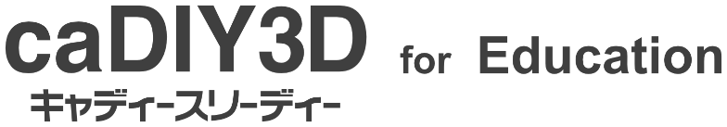

扱うこと
設計の「考え方」の教え方。機能→骨格→形の順で考えさせる方法。構造（荷重・接合）への気づかせ方。答えを教えずに問い返すための問いとワーク。

扱わないこと
CADの操作方法。完成作品の見本。手順通りに作れば誰でも同じ物ができる作り方の説明。

1．このガイドの狙い
CADの操作ではなく、「設計とは何を、どういう順番で考えることか」を生徒が身につけていくことを目指します。CADは考える道具であり、考え方が先にないと、きれいだが成り立たない設計ができあがります。
生徒に自由に設計させると、材料を並べて貼りつけた「美術の作品」のような設計になりがちです。形が先にあり、構造がない設計が生まれます。能力の問題というより、考える順番を知らないことが大きいと感じています。
このガイドは考える順番と、生徒に投げかける問いを示します。完成例は載せていません。設計に一つだけの正解というのはなく、見るべきは「成立しているかどうか」だからです。

2．中学生がつまずく理由

形から入る（ぺたぺた設計）
生徒は「ものをつくる」経験はあっても、「設計する」経験がほとんどありません。生徒にとっての「つくる」は、作りたい物の見た目を思い浮かべて、それを材料でなぞることです。その結果、棚が空中に浮く、板が置いてあるだけ、という構造になります。

CAD上では成立して見える
CAD上では、面と面が触れていれば、つながって見えます。重力も強度もありません。突き当てて接着しただけの設計が成立してしまいます。積み木の感覚で「触れている＝固定されている」と思ってしまいます。

相手を測らずに始める
例えば「ペットボトルを収納する」と言いながら、ペットボトルの寸法を測らず（知らず）に設計が始まります。入るかどうかは作ってみないと分かりません。

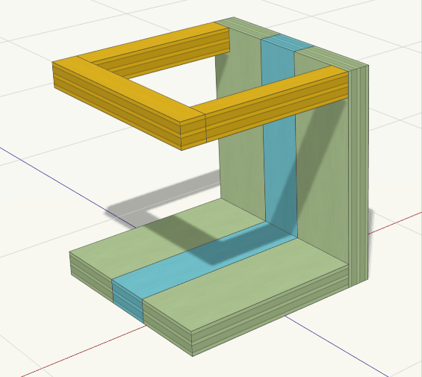
骨格はあっても、力の流れが途切れる
ペットボトルホルダーなら、「ボトルが倒れないように上部に枠を作って、底には受けが欲しい」という骨格まで考えられる生徒でも、どこから荷重がかかり、どの部品が受けるかまで考えが及ばないことがあります。結果、枠がペタッと貼り付いて、板を「並べる・くっつける」設計になります。接合部だけを取り出せば弱いと分かるのに、作品全体の中にあると本人は気づきにくくなります。

ぺたぺた設計（ただし骨格はある）
その設計大丈夫？

3．設計の要点― 5つの段階
ここに並べたのは、作業の手順というより考える順番です。設計に詰まったときは、この順番をさかのぼって考え直すように促してみましょう。
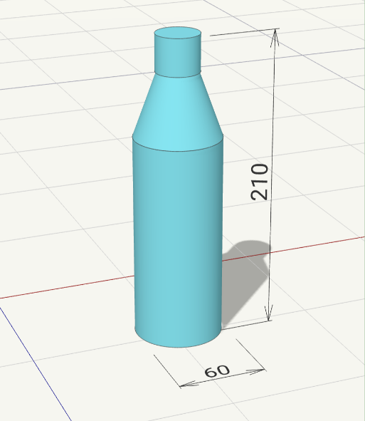
- 相手を知る・・・ 対象（ペットボトル、本、工具など）を測り、CADで再現します。詳細に再現する必要はありません。外形が分かる程度で十分です。測らないと再現できないので、自然と採寸することになります。再現の途中で、設計を左右する形（くびれ、底の丸み、重心の位置など）に自分で気づきます。できた3Dモデルは設計の中に仮置きして「入るか」を確かめる際にも利用できます。
対象が一つとは限りません。ペットボトルは全て同じサイズでしょうか？たくさんのサンプリングを取り、集計し、分析することで世の中の規格について学ぶこともできます。
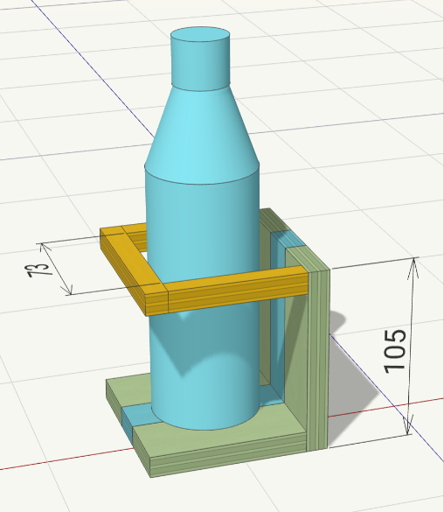
- 相手をどうしたいか・・・ 何かを求めて相手を決めたはずです。倒れないように、いくつも入れたい、持ち運びたい、など。この時、「機能を考えよう」と言っても、言葉が抽象的で何を答えればよいのか分からず、手が止まります。「相手（ペットボトルなど）をどうしたい？」と具体化することで思考が進みます。
ペットボトルの再現例
- 骨格とサイズ・・・ 2の「どうしたい」を実現するために、どんな骨格にするか、それをどんな部材で構成するか、サイズはどうするかを決めます。まずはここを固めます。見た目（5のデザイン）を考えるのは、ここが固まってからです。
- 組む・・・ 荷重がかかる場所から床まで、板から板へ力が伝わるように接合します。「並べる」ではなく「組む」を意識させます。
- デザイン・・・ 屋台風、お城の形、色など。骨格を崩さない範囲で加えるのは問題ありません。確認するのは「これを付けても骨格は崩れていないか」「これは実際に作れるか」の2点です。付け足した飾りが宙に浮いていないか、手持ちの道具と材料で加工・装飾できるか、を見ます。
モデルを使って骨格とサイズを検討
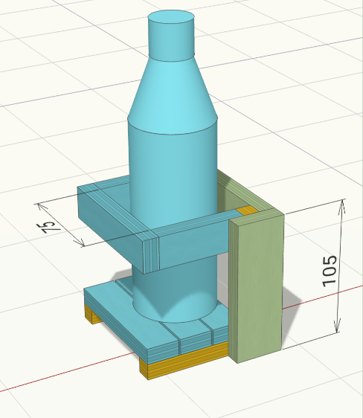

生徒はこの順番の逆順で進みがちで、お城の形を先に決めて板を置いていきます。それが必ずしも悪いとは言いませんが、機能を満たさなければ、まさに１からやり直しになります。５つの段階を順に踏んだ方が、結果的に早く設計がまとまります。

骨格とサイズを元に組む

4．仕様カード

設計の前に、仕様カードを書かせてみる
CADを使った設計を始める前に、何をどうしたいのかを紙に書き出させてみましょう。途中で形がおかしくなっても、「自分で書いた条件に照らしてどうか」に立ち返ることができます。
使える材料には限りがあります。そのため生徒は、材料をどこに使うべきか、つまり「機能を満たす骨格はどこか」を考えることになります。いくらでも使えると、板を並べて貼るだけの「ぺたぺた」が起きます。
何を（相手） | 例：500mlペットボトル 測った寸法：
誰が・どこで使う | 例：弟が / リビングの棚で
相手をどうしたい | 例：倒れないように / 3本入れたい / 片手で運びたい
必ず満たす条件 | 例：棚の奥行き25cm以内 / 高さは20cmまで
合格の基準（自分で決める） | 例：3本入れて押しても倒れない
「合格の基準」を生徒自身に書いてもらいましょう。評価は完成度ではなく、自分で決めた機能を満たしているかです（関連 - 8章）。

5．構造の5つの問い
荷重や接合の感覚は、実際の現象を見ないと身につきません。感覚ができるまでの補助として、生徒の設計を生徒自身で検査するための問いを渡してみましょう。

問い1 接着剤がなくても、その部品は落ちないか
突き当てて接着しただけの部品は、重さがかかると剥がれます。接着しないと落ちる構造は要注意。

問い2 どんな方向から力がかかるか、どこが力を受けるか
使うとき、その物にどんな力がかかりますか。押す、載せる、引っかける。力のかかる向きと、それを受ける場所が言えないところは、まだ設計できていません。

問い3 力の流れを、床までたどれるか
重さがかかる場所から床まで、板から板へ伝わっていますか。途中で途切れて、空中で止まっていませんか。持ち運ぶ物なら、行き先は床だけではありません。持ち上げたときは、重さは手でつかむ場所に向かいます。物が乗る場所からつかむ場所まで、力の流れをたどれますか。

問い4 突き出た部分の根元は、何が支えているか
壁付けの棚板、張り出したバー、受けのない底板。片方だけで支えられた、突き出た部分はありませんか。根元の一点に力が集中し、そこを軸に回ろうとします。突き出しが長いほど、その力は大きくなります。根元で、何がその力を支えていますか。 接着面だけでは支えになりません。支えているものが言えなければ、そこは見直しが必要です。

問い5 その部品は、何をしているか言えるか
その部品は何のためにありますか。重さを支える、手を掛ける、かっこよくする。どれも立派な役割です。 言えない部品は、役割がまだ決まっていないということです。逆に、役割はあるのに部品がない場所も見つかります。

6．図で理解する構造の理屈
図は「どっちが強い？」と聞く形で使います。正解はすぐ分かる程度で構いません。大事なのはその後です。「なぜ？」「弱い方を強くするには？」「自分の設計に同じ形はないか？」と問いを続けます。
ここで使う図は、付録Bのワークシートと同じものです。ワークシートのQ1〜Q7に対応しているので、生徒に配って書かせながら、この章の解説を参考にしてください。

6-1．接着剤だけに頼っていないか（ワークシートQ1）
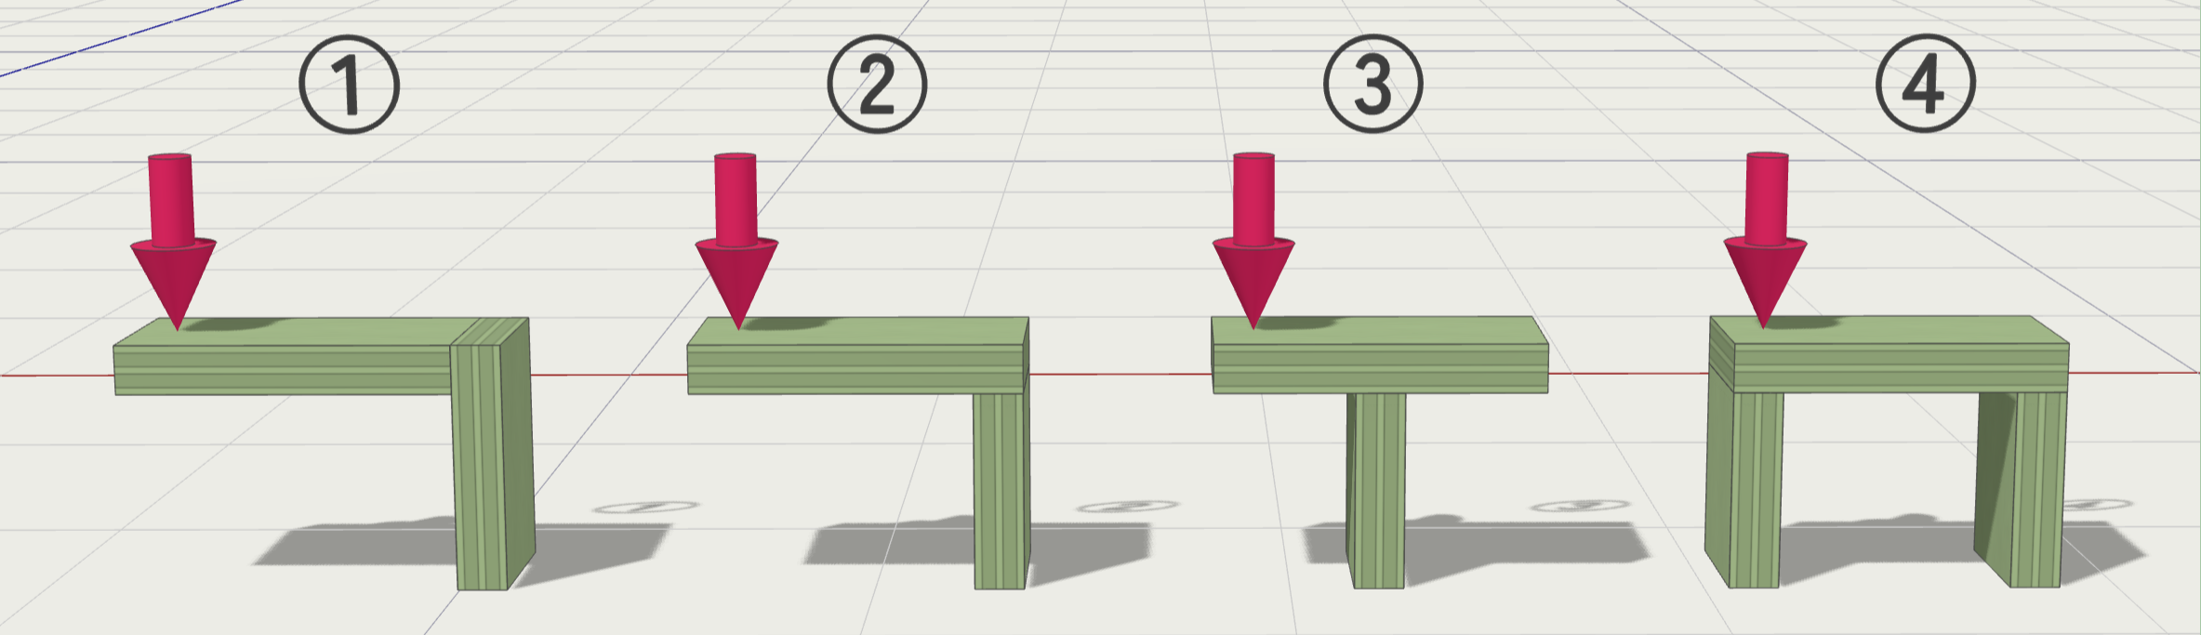
矢印の場所に重さをかける。接着剤を使わずに立っているのはどれか
①と②は、荷重を加えるまでもなく、接着しなければ成立しません。③は柱の真上からの荷重であれば横木を支えられますが、荷重が真ん中から外れると崩れてしまいます。④は両端を支える構造で、どこに荷重がかかっても受けることができます。
実際には接着剤を使うので、どの構造も組み上がります。しかし接着したところで、構造そのものの弱さは変わりません。ワークシートで③だけを別に問い直しているのは、③は中央に荷重がかかる場合にだけ成立する（力の流れが床まで続く）構造だと、生徒に体感してもらうためです。

6-2．接合には強い向きと弱い向きがある（ワークシートQ2、Q3）
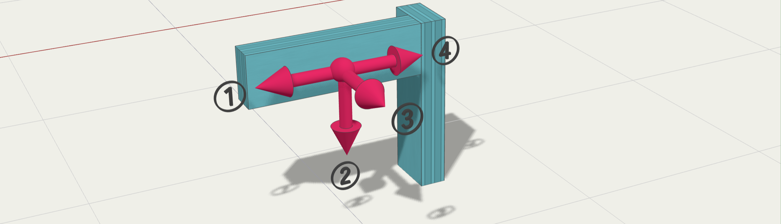
横木を柱に突き当てて接着。①引く ②下に押す ③横に押す ④柱へ押し込む
接着剤での接合は、「引っ張る」「ずらす」には強く、「剥がす（てこ）」には弱いという性質があります。①は引っ張りです。接着剤の特性として、面全体に均等に力がかかる場合は比較的強く、①〜③の3つの中では持ちこたえます。②下に押す、③横に押すは、いずれも接着面を「剥がす」方向に力がかかるので弱いです。一番強いのは④、柱に向かって押し込む方向です。木口が柱に押しつけられるので、接着剤ではなく木材そのものが力を受け止めます。
一番弱いのは③です。②も③も、横木を根元から回そうとする点は同じですが、接着面のどの寸法で踏ん張るかが違います。②は板の幅で受けるのに対し、③は板の厚みでしか受けられません。薄い方向に曲げられるので、③が先に負けます。
ただし実際の強さは、接着面が合板の表面か積層面かによっても変わります。「押し込みは強い、引っ張る・ずらすには案外強い、剥がす方向には弱い」が押さえられていれば十分です。
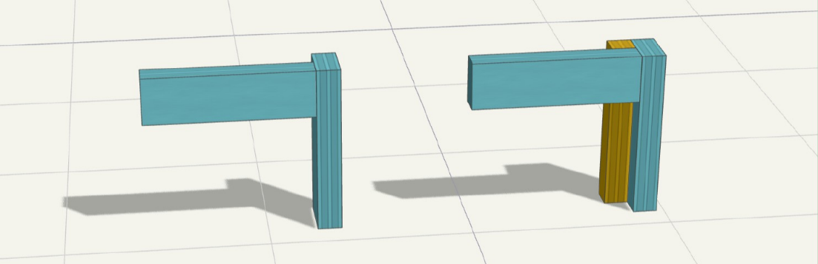
接着ありで、どっちが強い？ →右。1x1材（オレンジ）が「剥がす力」を「ずらす力」に変える
左は横木の木口を柱に接着しただけなので、荷重は接着面を「剥がす」向きにかかります。②③と同じ、一番弱い使い方です。
右は1x1材（オレンジ）を1本足すことで、柱がL字状の断面になっています。このため横木は、木口を柱に、側面を1x1材に、と2面で接着する形になります。横木にかかる重さは、この側面の接着部を「ずらす」向きに働きます。接着剤が力を発揮できる方向です。部品を1本足すだけで、一番弱い使い方を避けられます。
ワークシートでは「オレンジ色の部品は、何をしていますか」と聞いています。部品の役割を言葉にさせる問いで、問い5につながります。

6-3．てこ ― 腕が長いほど根元に掛かる負荷は大きい（ワークシートQ4）
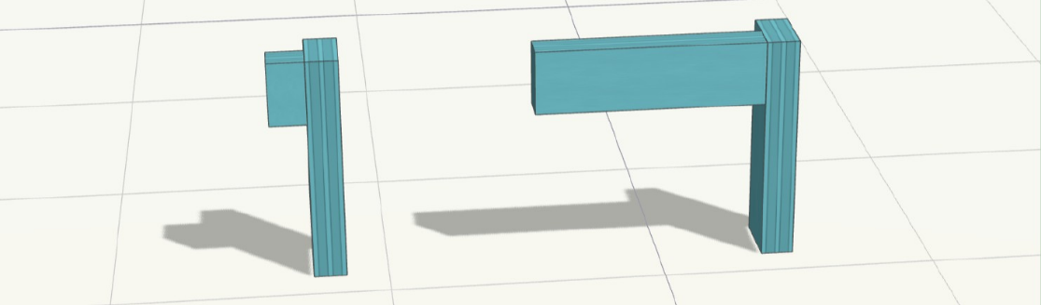
接合は同じ、違うのは横木の長さだけ。どっちが弱い？
違うのは長さだけなので、理由は「てこの原理」になります。先端に同じ力が加わっても、根元には腕の長さの分だけ大きな力がかかります。
Q4に入る前に、実際に体験してもらうと早いです。腕をまっすぐ伸ばしたまま、かばんを手首にかけたときと、肘のあたりにかけたときを比べます。同じかばんなのに、手首にかけた方がずっと重く感じます。肩の位置も腕の形も変えていないのに、荷物が遠いというだけで肩への負担が変わります。
「てこ」自体は小学校で学んでいますが、印象に残るのは「小さな力で重い物を動かす」原理でしょう。設計で問われるのはその逆で、「遠くに力がかかると、根元に負荷がかかる」側面です。同じ原理でも、体で感じてみないと自分の設計とはなかなか結びつきません。
短い横木ほど粘るのにはもう一つ理由があります。短いと、接着面にかかるのは「剥がす」力より「ずらす」力が主になるからです。6-2で見たとおり、接着剤はずらす力には強く働きます。長くなるほど「剥がす」力の割合が増え、やがて根元が負けます。
どうしても長く張り出させたいときの考え方を、次の6-4で見ます。

6-4．1点は回る、2点は回らない（ワークシートQ5）
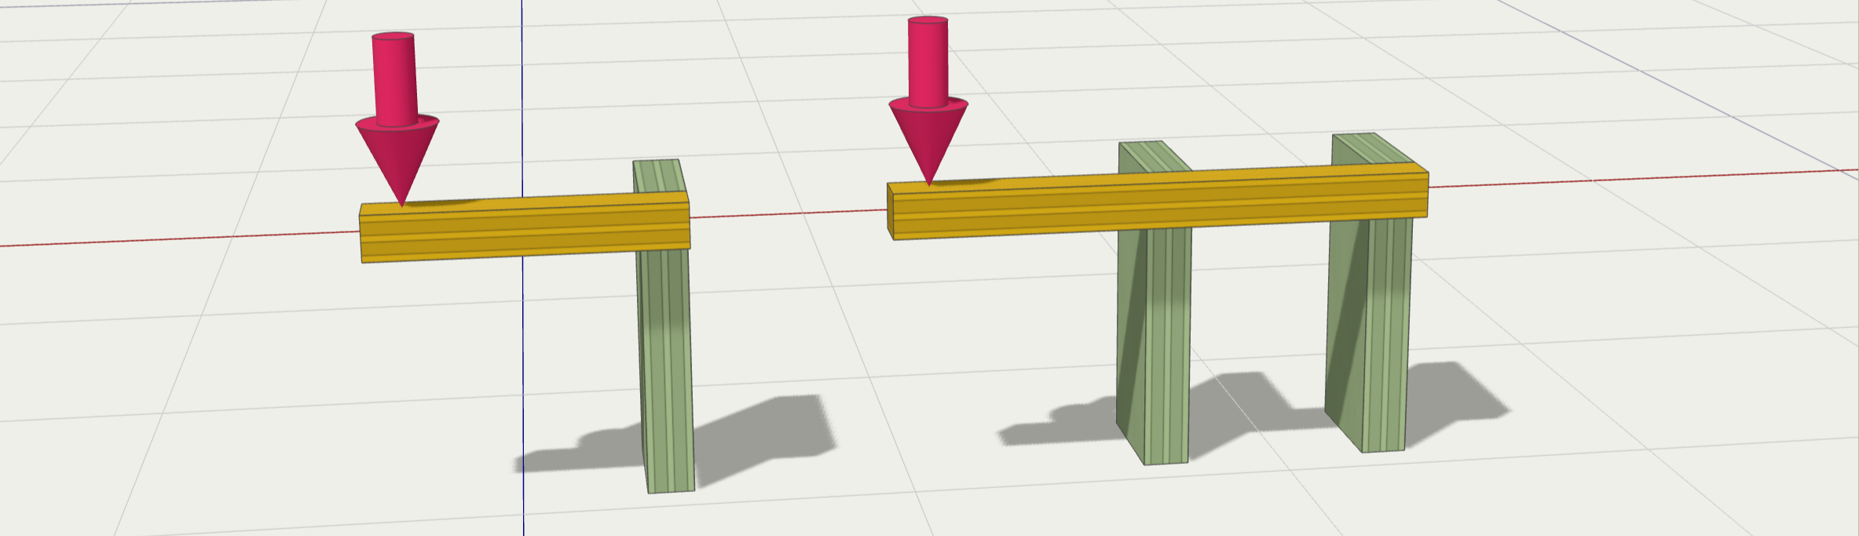
どっちが強い？ ⇒【右】
接着の仕方は同じなのに、なぜ？ ⇒ 【左】は接着面を軸に回る。【右】はもう1本の柱が回転を止める
左は横木が柱の側面に接着されているだけです。矢印の場所を押すと、その接着面を軸に横木が回ります。接着面は回す（剥がす）力に弱いので、端から剥がれていきます。
右は同じ接着を離れた2か所で行っています。片方を軸に回ろうとすると、もう一方がそれを許しません。軸になれる点が2か所あるので、回ることができません。2点の間隔が広いほど回転に対して強くなります。
ワークシートでは「緑の板は動かないものとします」と断っています。柱が倒れる可能性まで考え出すと問いが散らかるので、横木の接合だけに目を向けさせるためです。
これを簡単に確かめるには、紙や板を机の上に置き、指1本で押さえて、離れた場所を押してみます。押さえた指を軸に簡単に回ります。次に指2本で、離して押さえます。同じように押しても、今度は回りません。1点と2点の違いが体感できます。

7．学んだことを使って改善する
6章で見てきたことを使うと、弱い形をどう直せるかが考えられるようになります。ワークシートのQ6が、その練習です。
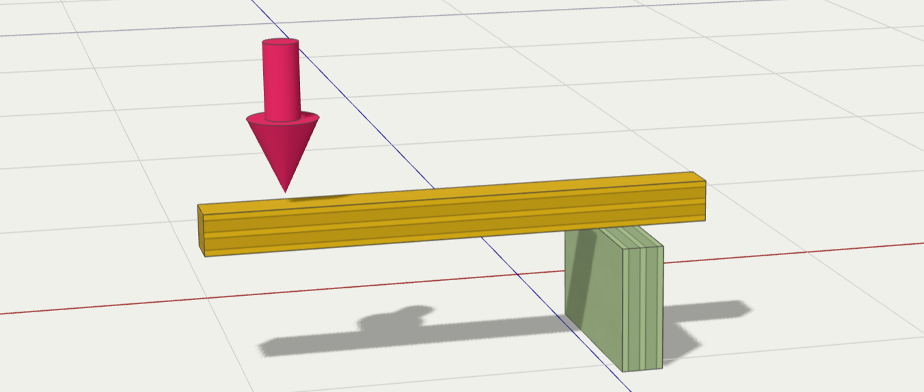
ワークシートQ6。矢印の場所にかばんをひっかける。横木は柱に1か所で載っているだけ
矢印の場所にかばんをひっかける形です。横木は柱に1か所で接着されているだけなので、根元にてこの力がかかり、接着面が剥がされます。「かばんをひっかける」という使い方を添えているのは、どこにどれだけの荷重がかかるかを具体的に思い描かせるためです。

出てくる案と、その裏にある考え方
答えは一つではありません。生徒から出てくる案は、6章のどの理屈を使ったかで分かれます。

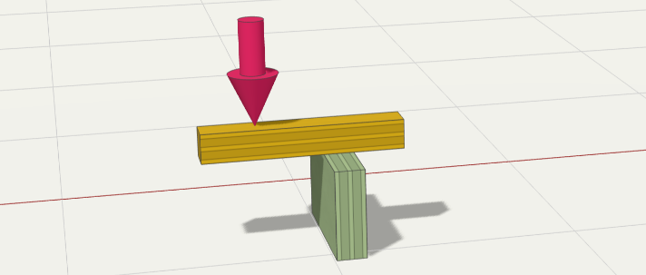  横木を短くする  てこの腕を縮めて、根元にかかる力を小さくします。 | 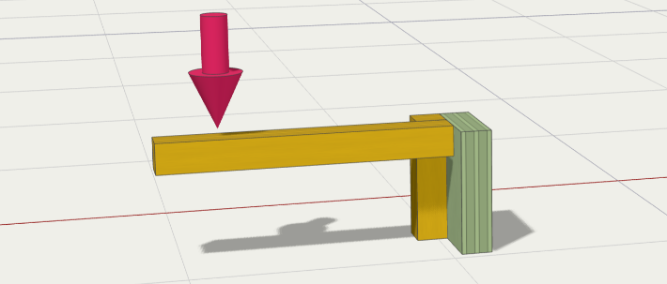  1x1材を足して根元をL材にする  接着面を増やし、剥がす力をずらす力に変えます。  6-2のQ3と同じ手です。
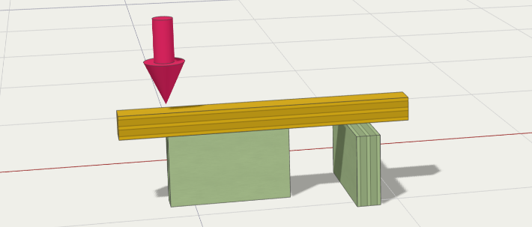  下に支える材を入れる  荷重を受けて床へ流します。問い3の「荷重の道」です。 | 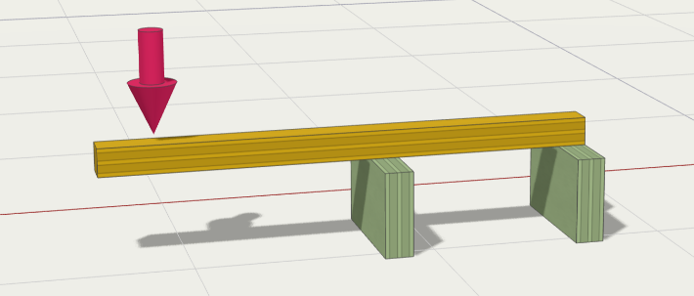  横木を後ろに伸ばしてもう一か所固定  柱が支点、かばんが力点、後ろの固定が作用点になります。 かばんの重さを、根元の接着面だけでなく後ろの固定点にも分担させる形です。作用点が支点から遠いほど分担が楽になるので、同じ接合方法のまま、より重い物をかけられます。

強さに差はあっても、どれも正解です。指導者が見るのは、案の良し悪しよりも、「なぜ強くなるのか」を自分の言葉で説明できているかです。
説明を聞くと、その生徒が構造をどう捉えているかが見えてきます。
ワークシートのQ6では「横木は何か所で他の部品とつながっていますか？そうすることで横木はどうなりますか？」と、つないだ数とその結果までを書かせています。描いた案を自分で検査させるためです。4章で「合格の基準」を自分で書かせるのと同じ考え方です。

体感を得るには？ ―感覚は失敗から生まれるー
「最初から感覚を持たせる」を目標にすると、指導者が答えを出すことになります。のガイドでは、感覚は失敗から生まれるものと考えています。指導者の役目は、その失敗を小さく、早いうちに経験させることです。
設計前の10分で、木口に突き当てて接着した角材と、L材に接着した角材を見せ、先端を押してみます。前者は剥がれ、後者は持ちます。大きな作品で失敗させる前に、小さな部品で先に見せておきます。作品の接合で失敗するのは想定内だと構えておけば、つい手を出してしまう回数も減ります。

8．設計を見るときの視点

直すのではなく、問い返す
答えられなければ、その部分の設計が未完成だと生徒自身が気づきます。修正は生徒に任せます。
- 重さはどこに乗る？
- その板は、何で支えられている？
- その板を上から押したら、どこが動く？
- 接着剤がなかったら、これは立っている？
- この部品を回してみたら、何かにぶつかる？
- この板は、何をしている？
- 実際に作るとしたら、最初にどの部品を切る？
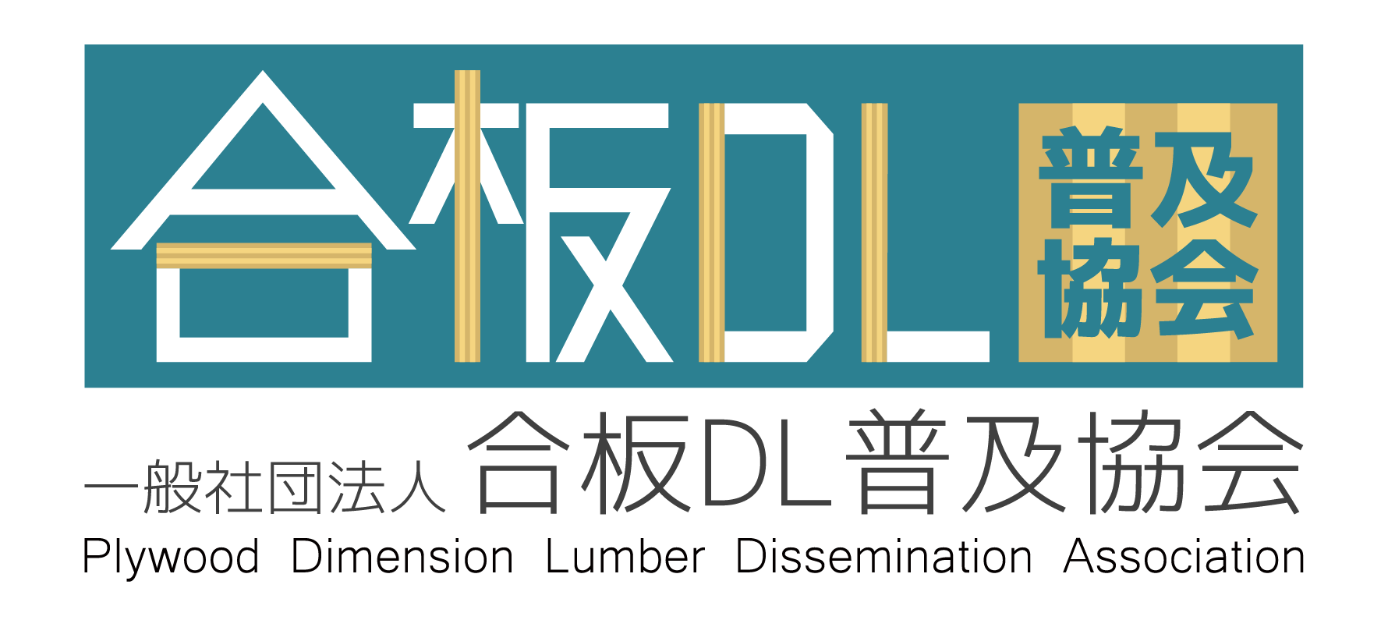

介入の線引き
「期待通りでない」と感じるとき、その期待には3つが混ざっています。
成立条件 | 寸法が合う、材料が足りる、組める。譲れない。
妥当性 | 用途に対して形・強度・使い勝手が合理的か。ここが指導対象。
好み | 自分ならこうする。ここは指導の対象外。
手を入れたくなる大半は3番目です。1と2だけをアドバイスの対象にするのがよいでしょう。ついつい「自分ならこうする」と言いたくなりますが、そこは飲み込みます。

評価
仕上がりではなく、設計の考え方が身についたかを見ます。仕様を満たせたか、自分で決めた合格基準に届いたか。そこまで行かなくても、「どこが足りないか」を自分の言葉で言えるなら、それも一つの成果として認めたいところです。骨格が成立していて、実際に作れる形であれば、上に乗るデザインは自由です。

9．事例：職場体験での設計指導
中学生にCADを教え、自由に設計させた記録です。指導者の反省も含めて載せます。この設計指導では、前述の構造の理屈は伝えていませんでした。生徒は屋台風の収納（ペットボトルホルダー付き）を設計しました。

最初の設計
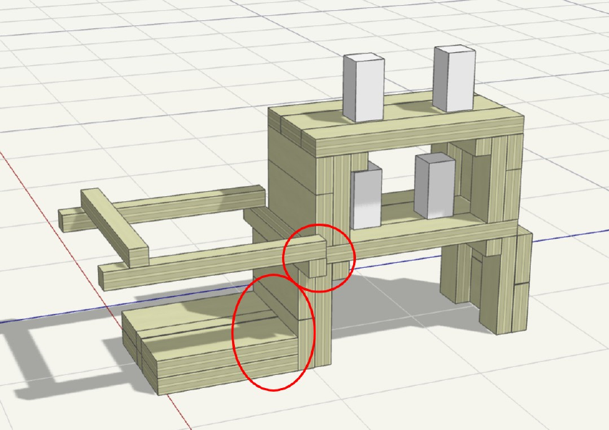
生徒の設計。赤丸の部分が非常にもろい
右側の棚部分は、柱が床まで通っています。少し過剰ではありますが、骨格は出来ています。
問題は左の張り出しです。ここはペットボトルホルダーを意識した構造とのことでした。長い横木2本が、ペットボトルの転倒防止。床の部材がペットボトルを受ける設計です。転倒防止の部材は1x1材同士で接着されており、１点での接続になります。また、床の上の張り出しは突き付けでの接合で剥がしの力が掛かることが想像されます。
ペットボトルに対する機能の骨格（転倒防止と受け台）は意識できましたが、機能としての「転倒防止の張り出しを付け足す」段階で、部品を足すことと構造をつなぐことの区別がなくなりました。部品を付け足す段階で「くっつける」に戻ってしまうのは、よく見られるパターンです。

改善案
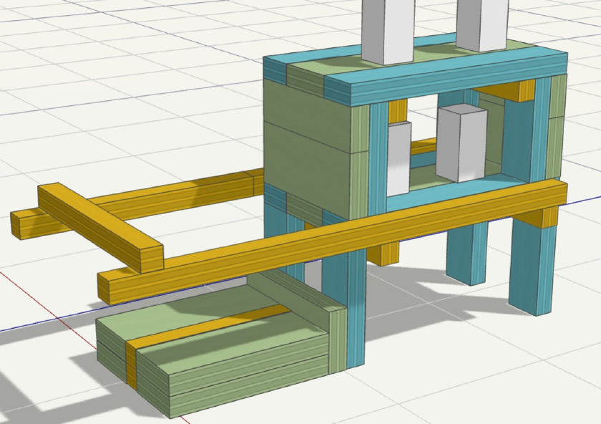
腕を後ろまで貫通させ、2か所で接着する
黄色の腕を後ろの柱まで一本で通し、前後の構造に乗せました。先端を押すと、中央の柱には下向きの力（床に逃げる）、腕の後ろの接合部には上に持ち上げる力、つまり引っ張る力がかかります。接着は引っ張る力には比較的強く、さらに中央の柱を支点にしたてこになるので、腕の後ろが長いほど、後ろの接合部にかかる力は小さくなります。「くっつける」から「組む」に変わった例です。なお、この改善案ではまだ、受け台部分は改善していません。

指導者の反省
この改善案は、時間がなく、指導者が改善案として示しました。本来は「横木の先を押したらどこが動く？」「どうすれば動かなくなる？」と問い返し、生徒自身に辿り着かせたかったところです。
この経験が、5章の問いとコラム「体感を得るには？」につながっています。事前に構造の理屈を知っていれば、この張り出しの問題を設計段階で見つけられたかもしれません。設計前に小さな「壊れる体験」を置いていれば、時間切れで答えを示すという場面は減らせたと思います。

付録A．仕様カード
年 組 番 名前：＿＿＿＿＿＿＿＿＿＿＿＿＿
本番の設計を始める前に、この紙に書きましょう。「何を（相手）」は、実物を測ってから書きます。「合格の基準」は、自分の言葉で書いてください。

何を（相手） | 例：500mlペットボトル 測った寸法：
誰が・どこで使う | 例：弟が / リビングの棚で
相手をどうしたい | 例：倒れないように / 3本入れたい / 片手で運びたい
必ず満たす条件 | 例：棚の奥行き25cm以内 / 高さは20cmまで
合格の基準（自分で決める） | 例：3本入れて押しても倒れない

設計ワークシート 「どっちが強い？」
年 組 番 名前：＿＿＿＿＿＿＿＿＿＿＿＿＿
板を組み合わせて物を作るとき、「形」だけ見ていると、作ったあとに壊れます。次の問題で、どこに重さがかかり、どこが動くかを考えてみましょう。答えは一つとは限りません。「なぜそう思うか」を必ず書いてください。

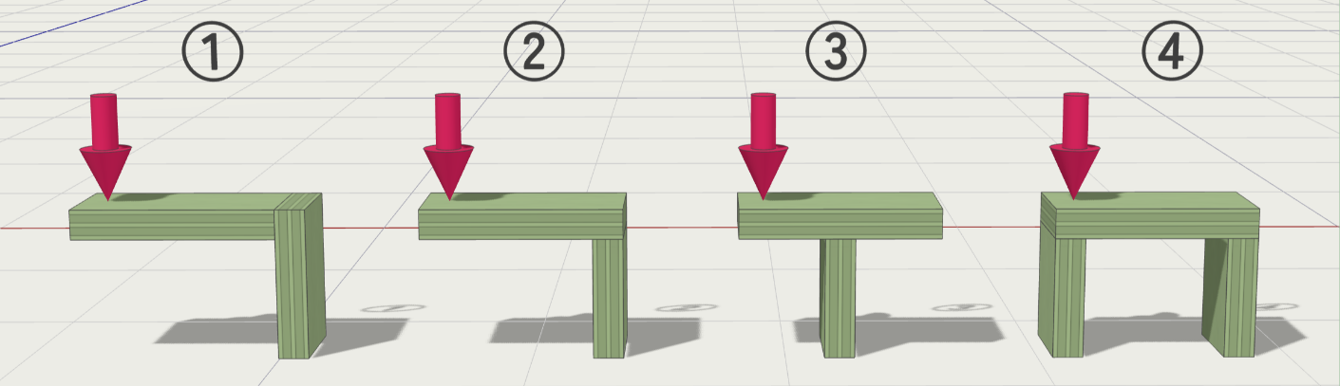
Q1 矢印の場所に重さをかけます。接着剤を使わなくても立っているのはどれ？

立っていると思うものに○、倒れると思うものに×を付けましょう。
① | ② | ③ | ④

×を付けたものは、どこが動く（浮く・沈む・剥がれる）と思いますか？

③は、矢印の場所によって結果が変わります。どこに重さをかけたら立っていられますか？
その理由は？

Q2 横木を柱に突き当てて接着。この接合が一番強いのはどの方向？ 一番弱いのは？
絵にある方向のほかに、絵にない方向を考えてもかまいません。
一番強い方向と、その理由 | 一番弱い方向と、その理由

Q3 接着剤を使います。左と右、どっちが強い？
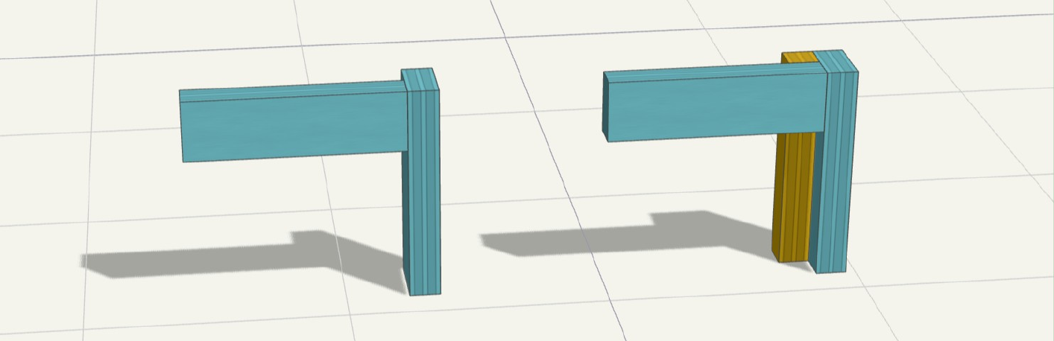

どっちが強い？ なぜ？（オレンジ色の部品は、何をしていますか）

Q4 接合の方法は同じです。違うのは横木の長さだけ。どっちが弱い？
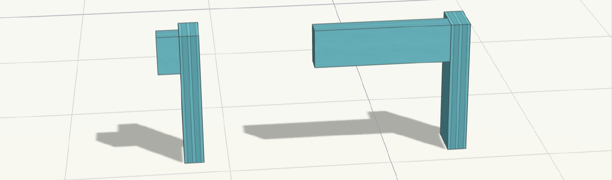
どっちが弱い？ なぜ？（ヒント：腕を伸ばして遠くでカバンを持つと？）

Q5 矢印に重さを加えたら、左と右、どっちが強い？
どっちが強い？ 板は接着剤でくっついています。（矢印の場所を押したとき、黄色の板はどうなりますか） ※緑の板は動かないものとします

Q6 右の形を、もっと強くするにはどうしますか？
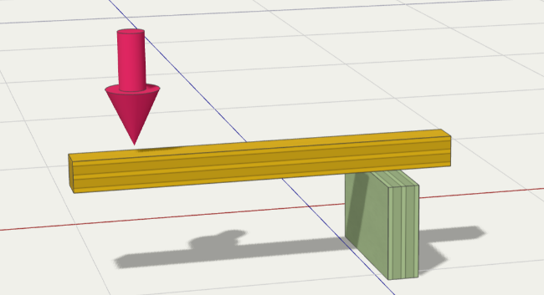
右の形は矢印の部分にかばんをひっかける設計です。もっと強くするにはどうしますか？方法は一つではありません。思いついた案を絵に描き、なぜ強くなるのかを書いてください。

絵で描く | なぜ強くなる？

あなたの案では、横木は何か所で他の部品とつながっていますか？そうすることで横木はどうなりますか？

Q7 自分の設計を見直そう
自分が設計した物の中に、Q1〜Q5に出てきた「弱い形」はありませんか？ 見つけたら、どこにあるか、どう直すかを書きましょう。
弱い形がある場所 | どう直す？

